**Relatório**

**EDProject**

**Unidade Curricular Estruturas de Dados**

**Docentes:**

Ricardo Santos

João Ricardo Ramos

Fábio Silva

**Realizado por:**

Vitor Santos – 8170312

**Índice**

**1.** **Fase de Planeamento** 3

1.1. Generalização do Projeto 3

1.2. Recursos Utilizados 3

1.3. Calendário de Atividades 3

**2.** **Back End** 4

2.1. FileManager 4

2.2. User 4

2.3. FormacaoAcademica 4

2.4. CargoProfissional 4

**3.** **Front End** 5

**4.** **Implementações de Estruturas de Dados** 6

**5.** **Diagrama de Classes** 7

**6.** **Apreciação Crítica do Trabalho** 8

**7.** **Bibliografia** 8

# **Fase de Planeamento**

## Generalização do Projeto

Neste projeto realizado no âmbito da unidade curricular de **Estruturas de dados**, tenho como objetivo desenvolver:

- Um projeto em linguagem JAVA que implemente uma plataforma social para gestão de recursos humanos em que seja possível facilitar o encontro entre recrutadores/empresas e utilizadores da plataforma com as competências procuradas.

- Um relatório onde está descrito o projeto, assim como as várias fases do seu desenvolvimento;

- Um documento JSON com pelo menos 15 entradas (utilizadores);

- Um documento em .txt com os autores do projeto;

## Recursos Utilizados

**Numa fase inicial serão utilizados:**

NetBeansIDE – Elaboração do Projeto;

Microsoft Word – Desenvolvimento do Relatório;

Microsoft WordPad – Criação do ficheiro de autores;

Sublime Text – Criação do documento JSON;

## Calendário de Atividades

**23/01/2019** – Início do planeamento de atividades, avaliação dos recursos necessários;

**24/01/2019** – Criação do projeto no IDE NetBeans;

**25/01/2019** – Desenvolvimento do projeto; Criação do documento JSON;

**26/11/2018** – Desenvolvimento do projeto; Desenvolvimento do relatório;

**27/11/2018** – Desenvolvimento do projeto; Desenvolvimento do relatório;

**28/11/2018** – Desenvolvimento do projeto; Desenvolvimento do relatório; Criação do diagrama de classes;

**29/11/2018** – Finalização do projeto; Finalização do relatório; Submissão do trabalho prático;

# **Back End**

## FileManager

Classe que carrega e faz a gestão do ficheiro JSON com o Grafo Social onde se encontram todos os utilizadores.

Nesta classe, o JSONArray “grafoSocial” é implementado juntamente com um Array de Users, no qual serão guardadas todas a informações do ficheiro.

De seguida são guardados em variáveis (String, int, String[], int[]) os JSONObjects, excluindo os JSONArrays. Como por exemplo, “id”, “nome”, “idade”, “email” e “visualizacoes”.

Os JSONArrays como “formacaoAcademica”, “cargosProfissionais”, “contacts”e “mencoes” são tratados da mesma forma que o JSONArray “grafoSocial”. Onde, através de ciclos for each, são guardadas as informações dos JSONObject que contêm em variáveis (String, int, String[], int[]).

## User

Classe que define um utilizador da rede social.

## FormacaoAcademica

Classe que define uma formação académica.

## CargoProfissional

Classe que define um cargo profissional.

# **Front End**

LoginFrame – Classe main do projeto, onde se dá o login na rede social, através do email.

MenuFrame – Classe onde é apresentado o menu de funcionalidades da rede social.

VerGrafoSocialFrame – Classe onde é possível observar o grafo social completo.

VerJsonFrame – Classe onde é apresentado o ficheiro JSON completo.

# **Implementações de Estruturas de Dados**

Estão também implementadas no projeto todas as estruturas de dados necessárias para suportar o projeto, como Graph, List, Stack, Queue, entre outras…

Assim como as suas interfaces, como por exemplo, GraphADT, ListADT, entre outras…

# **Diagrama de Classes**

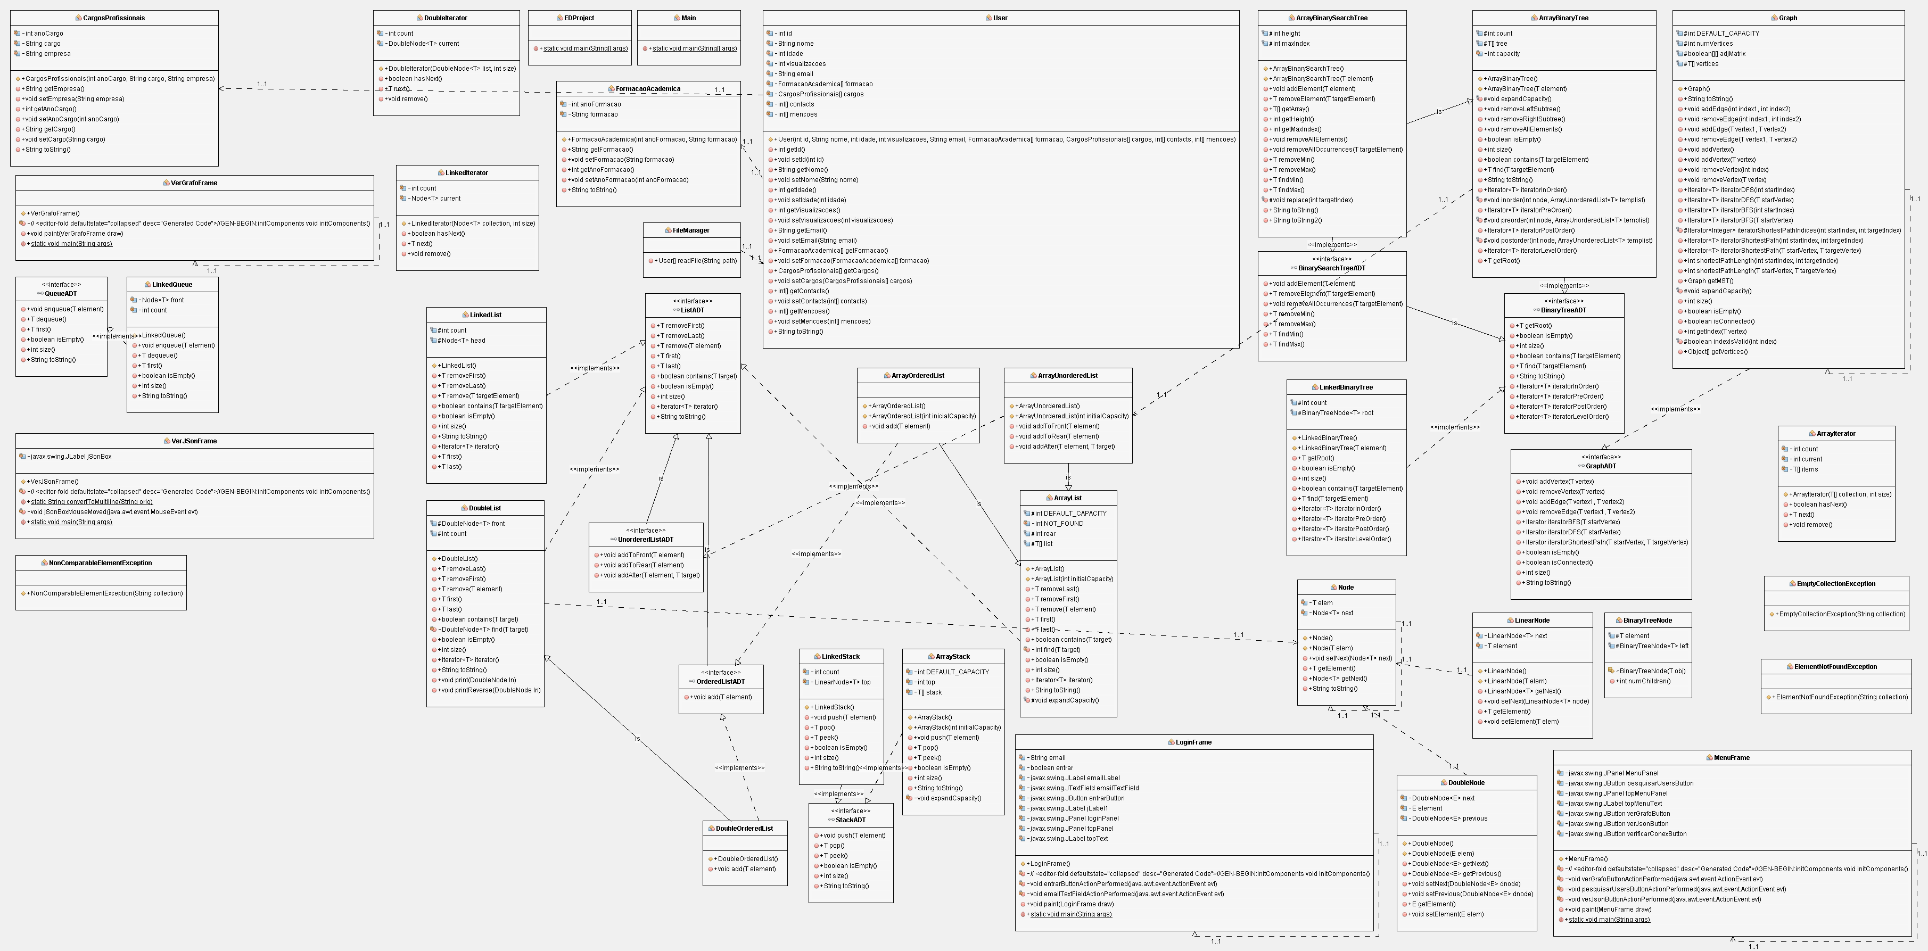Tendo em conta a Fig. 1, podemos analisar o Diagrama de Classes do EdProject. Estando o mesmo disponível para consulta no ficheiro .zip enviado.

Fig. 1 – Diagrama de Classes para EdProject

# **Apreciação Crítica do Trabalho**

Tendo dado como finalizado a entrega deste trabalho prático, deparei-me com algumas dificuldades, principalmente referentes à estruturação e organização dos dados, assim como a compreensão de alguns pontos do enunciado.

Tendo como exemplo de conflito, a implementação de um FileManager para leitura do ficheiro JSON.

Não tendo sido o trabalho dado como finalizado, no que refere a todos os objetivos do enunciado, reconheço a solidez da escolha do enunciado. Sendo que através do mesmo, se pode implementar e demonstrar o conhecimento obtido nas aulas da unidade curricular.

# **Bibliografia**

<https://moodle.estg.ipp.pt/>

<https://stackoverflow.com/>

<https://www.geeksforgeeks.org/>

<http://faculty.washington.edu/>